«МЫ – КОМАНДА!»

18,19 марта 2017 год МКОУ Ключевская СОШ

В целях формирования у детей патриотических, морально-нравственных ценностей и активной жизненной позиции 18 – 19 марта 2017 года на базе МКОУ Ключевская СОШ в рамках муниципальной программы «Бумеранг» прошли кустовые сборы – Школа детского актива «МЫ – КОМАНДА!», посвященные Дню воссоединения Крыма с Россией.
18 марта 2014 года Крым официально вошел в состав Российской Федерации. И, несмотря на «молодость» этого праздника, он весьма любим крымчанами. Традиционно в этот день во всех городах Республики проходит множество торжественных и праздничных мероприятий. Мы не остались в стороне от этого значимого события нашей страны. Сбор «МЫ – КОМАНДА!» был открыт красивыми стихами о воссоединении Крыма с Россией.
В школе детского актива обучилось 97 обучающихся 4 – 9 классов из 9 школьных организаций Ирбитского МО: «Юнилэнд» - Пионерская СОШ; «СКИНТ» - Горкинская СОШ; «Юность» - Рудновская ООШ; «МИД» - Бердюгинская СОШ; «Республика МИД» - Стриганская СОШ; «Альтаир» - Речкаловская СОШ; «РМИД» - Зайковская СОШ №2; делегаты от детских объединений «Лидер» и «Шар» Центра внешкольной работы.
Программа школы актива была очень насыщенной и разнообразной. Инструкторами и вожатыми на отрядах работали члены районного Штаба, актив и выпускники ДШО «Ювента» - лидеры из Пионерской, Ключевской, Горкинской, Речкаловской, Знаменской, Киргинской школ.
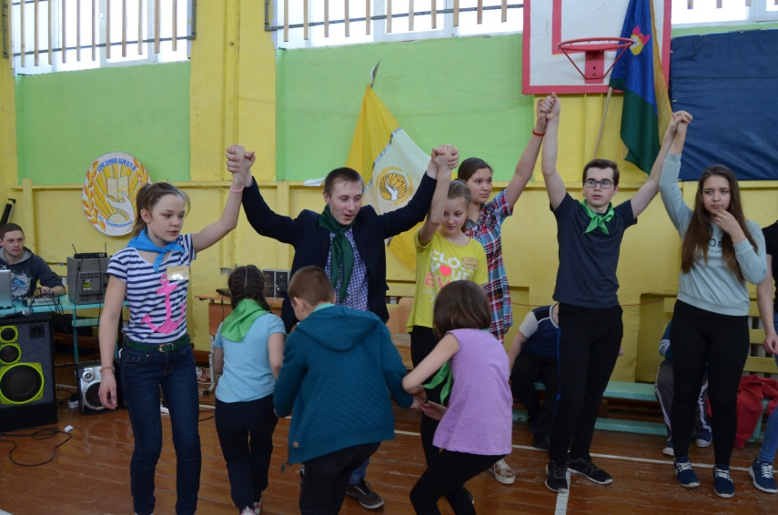
В рамках сборов был проведен конкурс «Лидер года» - 2017, в котором приняло участие 4 лидера. Кубок и диплом победителя был вручен Ильиных Александре – д/о «Юнилэнд» Пионерская СОШ.
Также лидеры были награждены дипломами в номинациях:
«Всегда на высоте» - Харина Дарья, д/о Надежда Ключевская СОШ;
«Я и моя роль в детской школьной организации» - Речкалова Дарья, д/о «Альтаир» Речкаловская СОШ;
«Позитив и креативность» - Перин Алексей, д/о «Республика МИД» Стриганская СОШ.
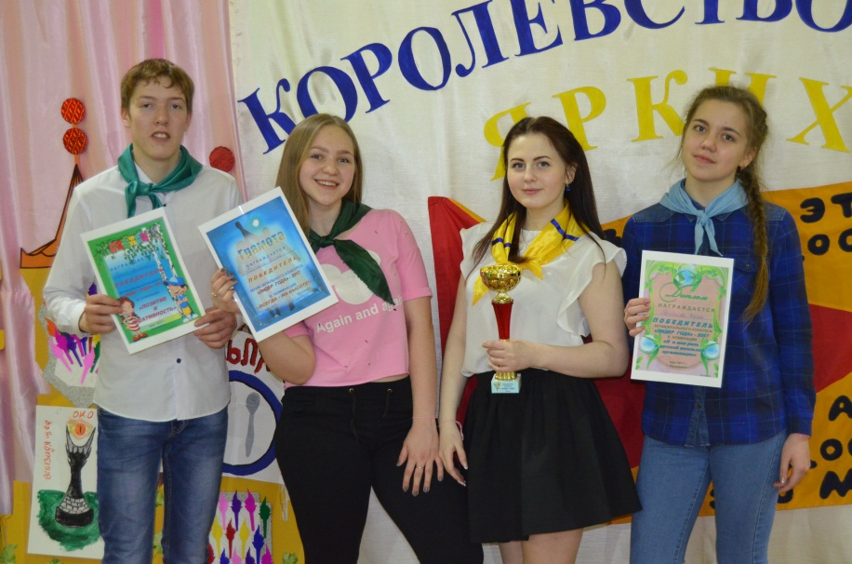
Такие мероприятия как сборы – Школа детского актива «МЫ – КОМАНДА!» способствуют развитию социальной активности и лидерских качеств обучающихся, формированию у лидеров практических умений и навыков через совместную деятельность детей и взрослых, сплочению активов детских школьных организаций Ирбитского МО и обмену опытом, развивают коммуникативные и творческие навыки у детей и подростков.

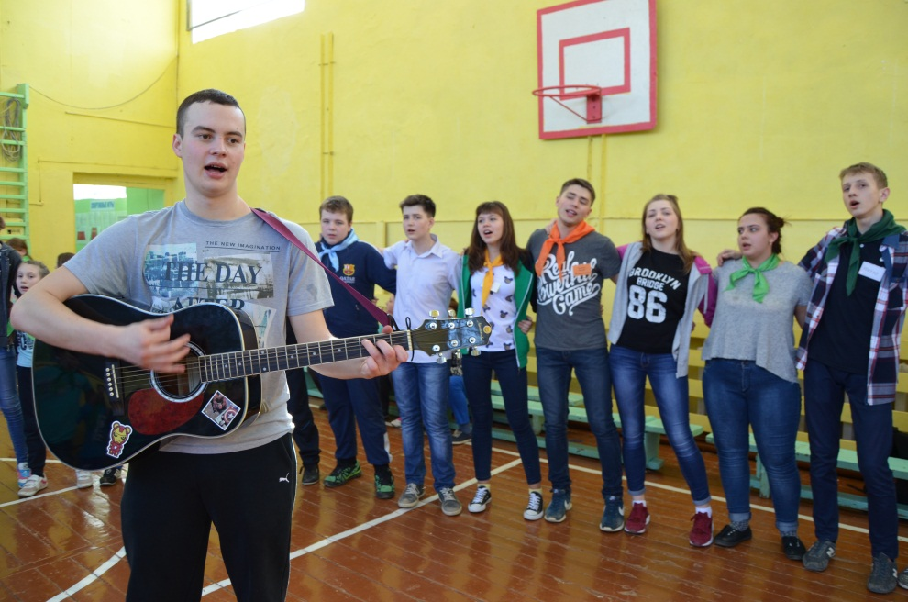

Информацию подготовил педагог-организатор МОУ ДО «Центр внешкольной работы» Светлана Алексеевна Фоминых.

